Муниципальное казённое образовательное учреждение
Октябрьская средняя общеобразовательная школа № 9
Богучанского района Красноярского края

«Переход на ФГОС нового поколения. Система оценки достижения планируемых результатов»

ФГОС: опыт работы
учителя начальных классов
Хмельницкой Маргариты Фёдоровны
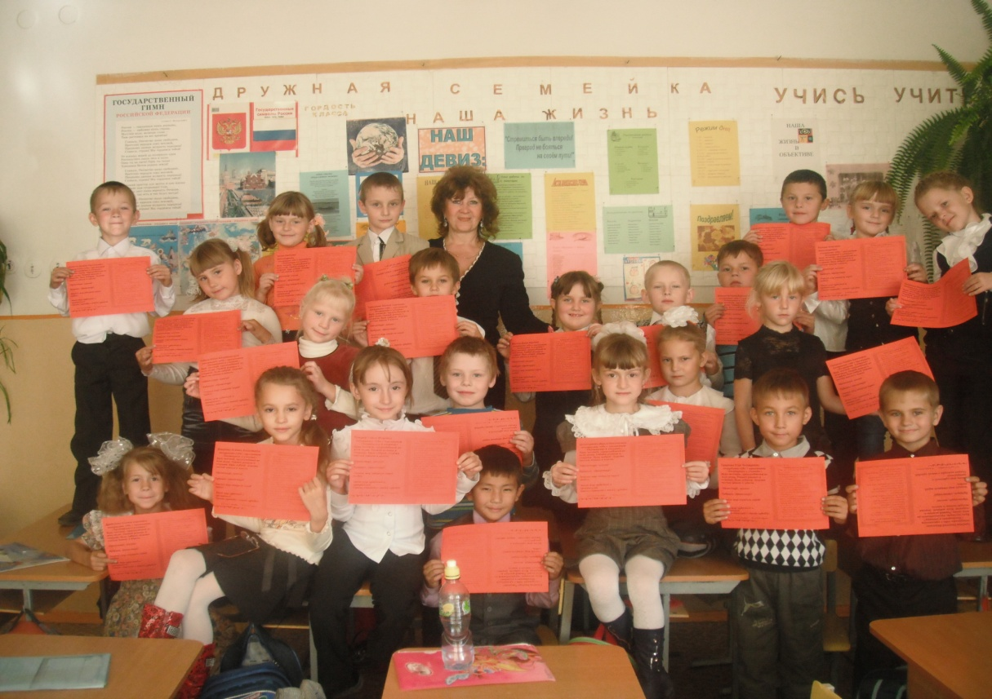

Задача современной образовательной системы
не напичкать ученика фундаментальными знаниями,
а сформировать навыки успешной социальной адаптации,
способности к самообразованию...
А.М. Кондаков

2012 год
Аннотация

Введение ФГОС является сложным и многоплановым процессом. Важнейшим фактором, обеспечивающим его успешность, является системность подготовки к введению ФГОС, которая началась ещё в прошлом учебном году, и комплексность всех видов сопровождения введения ФГОС.
В основу моей деятельности в апробации стандартов ФГОС второго поколения положен системно-деятельностный подход в обучении с применением инновационных технологий.
Основной механизм обеспечения качества образования посредством системы оценки состоит в уточнении и распространении общего понимания содержательной и критериальной базы оценки.
Система оценки включает в себя две согласованные между собой оценки: внешнюю оценку и внутреннюю оценку. Согласованность внутренней и внешней оценки повышает доверие к внутренней оценке, позволяет сделать её более надёжной, способствует упрощению различных аттестационных процедур.
Оптимальным способом организации накопительной системы оценки является портфель достижений обучающегося, который позволяет отследить динамику достижения планируемых результатов. Составляющие портфеля достижений могут быть оценены только качественно.
По требованию новых стандартов полученные знания не должны быть мертвым грузом. Ребенок должен уметь свободно пользоваться этими знаниями, самостоятельно их находить и наращивать, применять в жизни. Поэтому в требованиях нового стандарта - формирование и развитие у ребенка тех или иных навыков, компетенций.

Введение

Важным событием этого учебного года является переход 1 классов общеобразовательных учреждений в 2011-2012 учебном году на федеральный государственный образовательный стандарт начального общего образования. Постепенно на образовательные стандарты нового поколения перейдут все остальные классы.
Новый стандарт в профессиональной среде называют «три новых Т»
- требование к условиям,
- требование к структуре образовательных программ и
- требование к результату.
Если раньше интересовало, сколько ученику отчитали уроков, сколько он решил задачек, сколько он часов пробыл в школе, теперь вопрос "сколько" уходит, и требования предъявляются, каким он стал после того, как он прошел через эти уроки. Какие умения у него появились? Как он умеет вести себя в жизни? Насколько он готов, скажем так, к применению, к практике тех знаний и т. д.
Какова концепция ФГОС второго поколения? Это, прежде всего, смена образовательной цели. Вместо передачи суммы знаний (ЗУН) – развитие личности учащегося на основе освоения способов деятельности (УУД). В широком смысле УУД – «умение учиться».
УУД – это обобщенные действия, порождающие мотивацию к обучению и позволяющие учащимся ориентироваться в различных предметных областях познания
Стандарт второго поколения ориентирован на результаты образования, которые подразделяются на три группы.
- Личностные результаты: Готовность и способность учащихся к саморазвитию, сформированность мотивации к обучению и познанию, ценностные установки обучающихся, социальные компетенции, личностные качества.
2. Метапредметные результаты
Освоенные универсальные учебные действия (УУД), обеспечивающие овладение ключевыми компетенциями, составляющими основу умения учиться, и межпредметные понятия.
3. Предметные результаты
Освоенный опыт специфической для данной предметной области деятельности по получению нового знания, его преобразованию и применению, система основополагающих элементов научного знания, лежащая в основе научной картины мира.
Всё выше сказанное указывает на то, что введение ФГОС является сложным и многоплановым процессом. Важнейшим фактором, обеспечивающим его успешность, является системность подготовки к введению ФГОС, которая началась ещё в прошлом учебном году, и комплексность всех видов сопровождения введения ФГОС.
В основу моей деятельности в апробации стандартов ФГОС второго поколения положен системно-деятельностный подход в обучении с применением инновационных технологий т.к. собственная учебная деятельность школьников - важная составляющая системно - деятельностного подхода. Его можно выразить формулой «деятельность-личность», т.е. «какова деятельность, такова и личность», и «вне деятельности нет личности». УД становится источником внутреннего развития школьника, формирования его творческих способностей и личностных качеств.
С внедрением ФГОС второго поколения в начальной школе учителя должны научить ребенка не только читать, считать и писать, чему и сейчас учат вполне успешно, но и должны привить две группы новых умений. К первой относится группа универсальных учебных действий, составляющих основу умения учиться: навыки решения творческих задач и навыки поиска, анализа и интерпретации информации. Ко второй – формирование у детей мотивации к обучению, помощи им в самоорганизации и саморазвитии.
Кроме того, программа формирования универсальных учебных действий на ступени начального общего образования конкретизирует требования Стандарта к личностным и метапредметным результатам освоения основной образовательной программы начального общего образования.
И оттого, как выстроена эта работа учителем, зависят учебные достижения первоклассников.

Система оценки достижения планируемых результатов

В начале учебного года в моём классе была проведена стартовая диагностика, имеющая целью определить основные проблемы, характерные для большинства обучающихся, и в соответствии с ними, была спланирована система работы по обеспечению личностных и метапредметных результатов. В ней четко прослеживалась целостная работа по формированию УУД через предметные линии развития, внеучебную деятельность, применение проектной технологии, технологии продуктивного чтения.
Был изучен необходимый уровень достижения личностных результатов для первоклассников, типовые задания, нацеленные на личностные результаты, были спланированы изменения в построении учебного процесса, использовании инновационных технологий.
Работа по формированию УУД строилась по следующему алгоритму:
- планирование,
- формирование,
- диагностика,
- план корректировки,
- подбор заданий,
- рефлексия.
Так, например, для подведения итогов за первое полугодие была разработана диагностическая карта успешности образовательных результатов учащихся 1 класса с приложением листа в виде рисунка со снеговиками.
Анализ успешности образовательных результатов представлен в виде диаграммы:

За месяц до выполнения контрольных заданий каждый ребенок получил образовательную карту для самооценки, приложение с условными обозначениями:
Красный – «У меня получилось!»
Желтый – «Внимательным надо быть!»
Зеленый – «Надо стараться!»
Синий – «Надо тренироваться!»
После выполнения контрольных заданий дети постепенно раскрашивали своих снеговиков и делали соответствующие выводы. Новогодний праздник все встречали с прекрасным настроением.
Важно отметить такое регулятивное универсальное учебное действие как рефлексия. Рефлексия учащимися своих действий предполагает осознание ими всех компонентов учебной деятельности. Она являлась неотъемлемой частью всех уроков в классе. Для оценивания своей работы на уроке дети использовали так называемые карточки «светофоры», а также вот такие смайлики с фразами, написанными на стенде в классе. Нацеленность стандартов второго поколения на результат коренным образом меняет место и роль системы оценки в системе образования. К традиционной функции обратной связи добавляется функция ориентации ОП на достижение планируемых результатов, т.е. та функция, которая традиционно выполняется учебными планами, программами, учебниками, методическими разработками.
Как изменилась система оценки достижения планируемых результатов?
Основной механизм обеспечения качества образования посредством системы оценки состоит в уточнении и распространении общего понимания содержательной и критериальной базы оценки.
Система оценки включает в себя две согласованные между собой оценки: внешнюю оценку (или оценку, осуществляемую внешними по отношению к школе службами) и внутреннюю оценку (или оценку, осуществляемую самой школой — обучающимися, педагогами, администрацией). Согласованность внутренней и внешней оценки повышает доверие к внутренней оценке, позволяет сделать её более надёжной, способствует упрощению различных аттестационных процедур.
Модель системы внутренней оценки достижения планируемых результатов включает оценку педагога. Посредством ряд оценочных процедур: текущих и тематических проверочных работ, срезов, наблюдений, тестирований, диагностических исследований, стартового, промежуточного, итогового контроля отслеживается состояние и динамика (индивидуальный прогресс ученика) освоения ООП НОО.
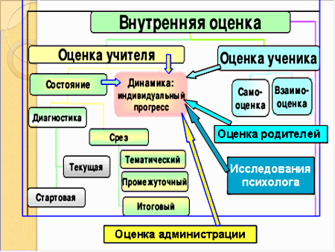
Кроме того, новый стандарт позволяет использовать накопленную в ходе текущего образовательного процесса оценку, представленную в форме портфеля достижений, для оценки динамики индивидуальных образовательных достижений обучающихся.
Изменились подходы и к итоговой аттестации. Итоговая оценка выпускника формируется из двух составляющих: накопленной оценки по всем учебным предметам и оценок за выполнение, как минимум, трёх итоговых работ.
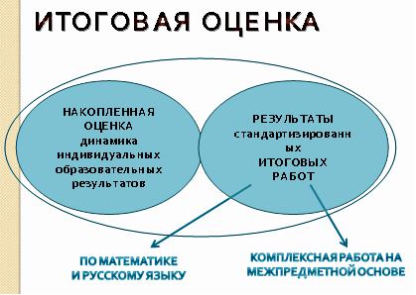

Оптимальным способом организации накопительной системы оценки является портфель достижений обучающегося, который позволяет отследить динамику достижения планируемых результатов. Составляющие портфеля достижений могут быть оценены только качественно.
В портфолио учащихся начальной школы, который используется для оценки достижения планируемых результатов начального общего образования, включены следующие материалы:
- выборка детских работ — формальных и творческих, выполненных в ходе обязательных учебных занятий по всем изучаемым предметам,
- листок внеклассного чтения,
- сведения об участии в проектной деятельности, олимпиадах, конкурсах,
- лист анализа своих успехов и достижений (приложение 1),
- различные памятки и «помогайки»,
- обязательной составляющей портфеля достижений являются материалы стартовой диагностики, промежуточных и итоговых стандартизированных работ по отдельным предметам.
Как я уже говорила, ФГОС НОО в качестве результатов освоения основной образовательной программы определяет личностные, метапредметные и предметные результаты, поэтому в конце полугодий в моём классе с целью выявления личностного развития первоклассника были проведены проверочные работы по сборнику измерительных материалов под названием «Диагностика метапредметных и личностных результатов начального образования». Система дифференцированных заданий представляет учащимся пространство для самостоятельного выбора заданий и определения деятельности адекватно уровню своей подготовленности.
Кроме того, для отслеживания качества обучения первоклассниками отдельных предметов (русский язык, математика, литературное чтение, ОМ), использовался Мониторинг, при создании которого я исходила из Требований к результатам освоения основных образовательных программ по ФГОС 2-го поколения, где основное внимание уделяется личностным, метапредметным и предметным результатам. Методика отслеживания - уровень знания по предмету, личные наблюдения учителя, контрольные срезы, тесты.
По итогам мониторинга была составлена диаграмма, в которой четко прослеживаются результаты освоения учащимися основных образовательных программ по ФГОС второго поколения за первый год обучения. 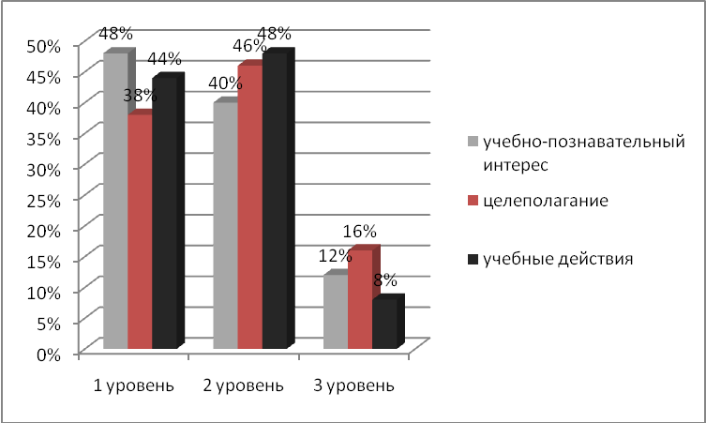
Процесс усвоения знаний учащимися - индивидуальный, поэтому надо использовать различные формы диагностики, контролирующие работу на уроке, которые учитывают уровни обучаемости и обученности каждого ученика класса.
Также, для фиксирования результатов учебной и внеучебной деятельности первоклассников на родительском собрании решили создать для учащихся «Портфолио», которое служит хорошим стимулятором их учебной деятельности.
Сегодня существует социальный заказ на творческую личность, поэтому в своей педагогической деятельности я уделяю большое внимание этой проблеме, тем более, каждому педагогу известно, что важным периодом в развитии и становлении личности является начальный период обучения. Именно этот возраст наиболее поддается воспитанию и развитию творческих способностей ребенка. Дети младшего школьного возраста наиболее открыты, восприимчивы и любопытны.
Систематизированные материалы наблюдений, которые я провожу вместе с психологом школы формируют общую картину овладения универсальными учебными действиями. (См. Приложение 2)

Выводы

На сегодняшний день образовательные программы, учебники, количество часов останутся прежними. Изменяется подход к их изучению. По требованию новых стандартов полученные знания не должны быть мертвым грузом: вызубрил правило, но ничего не понял. Ребенок должен уметь свободно пользоваться этими знаниями, самостоятельно их находить и наращивать, применять в жизни. Поэтому в требованиях нового стандарта - формирование и развитие у ребенка тех или иных навыков, компетенций. Если, к примеру, говорить о математике, то первоклассник должен научиться оценивать количественные и пространственные отношения, он должен использовать эти знания для описания окружающих предметов, процессов, явлений. Но родители не должны этого бояться и воспринимать как чрезмерную нагрузку. Знания он будет получать, по сути, те же самые, но не как абстрактный набор далеких от его интересов фактов, а с пониманием, зачем ему это надо знать, где и как это можно применять. То есть он не просто научится считать 2+2, а будет понимать: что такое число, сколько это, много или мало, уметь это проговаривать, правильно задавать вопросы. Вот этому мы и обязаны учить, начиная с первого класса. Невозможно от ребенка, который только зубрил, зубрил, зубрил, в старших классах потребовать рассуждений, сравнений, проведения аналогий в истории и литературе, способность написать эссе. Этому нельзя научиться за два года. Этому нужно учиться с первого класса. В этом идея стандартов.
В следующем учебном году я буду продолжать работу по реализации ФГОС НОО второго поколения. Но это не означает, что в своей работе как и в любом новом начинании я не испытываю определенных затруднений, и здесь не последнюю роль играет самообразование и желание по отношению к обучающимся, а именно: «научить учиться», «научить жить», «научить жить вместе», «научить работать и зарабатывать».
Приложение 2
Сравнительные результаты психологической диагностики учащихся 1 «Б» класса.
Психолог МКОУ Октябрьской СОШ №9 К.А.Кармышева.

  - Общий уровень умственного развития.
  - Умение внимательно слушать.
  - Уровень организации действий.
  - Умение выделять согласные звуки.

Список литературы:

1. А.Г.Асмолов, Г.В.Бурменская «Как проектировать универсальные учебные действия в начальной школе: от действия к мысли». М.: Просвещение,2008 г.
2.Ж. «Начальная школа» № 5-2001г.
3. Ж. «Школа 2100» № 6-2002 г.
4.М.М. Безруких, С.П. Ефимов «Знаете ли вы своего ученика»
5. Винокурова Н.К. Развиваем познавательные возможности учащихся. - М: Центральное издательство, 2005
6. Давыдов В.В. О понятии развивающего обучения. - М.: Педагогика, 1986
7. Корбакова И.Н. Терешина Л.В. Деятельностный метод обучения: описание технологии, конспекты уроков. 1-4 классы.- Волгоград:
8. С.В. Кульневич, Т.П. Лакоценина «Современный урок», Москва ч. 1
9. Цукерман Г.А. Как младшие школьники учатся учиться? - Рига: Эксперимент, 2000

